各位老师好！
关于2023培养方案修订，经研究生院初步审查和领导指示，还需提醒以下几点：
1.全日制学硕《英语》代码应为22_000003，而不是09_000003，代码错会导致无学分（图1）；
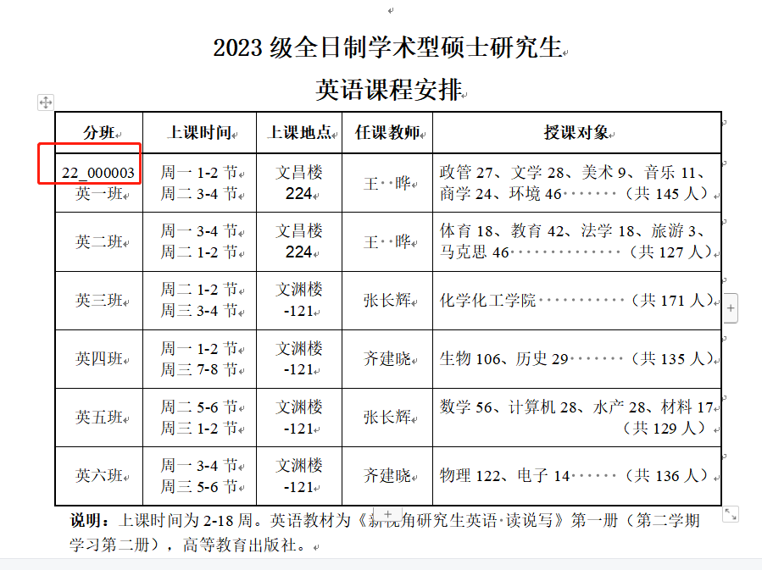
（图1）
2.公共选修课秋季（图2）、春季（图3）都需要修订到2023级培养方案中；
线上课程安排表
课程名称 | 授课时间 | 授课方式 | 授课对象
科研伦理与学术规范(线上 课程)  21 B000001(博士)  21 000001(硕士) | 预计2023年10月中旬开课 | 学堂在线网络授课 | 公共必修课：2023 级所有研究生(含 非全)
马克思主义经典著作研读 (线上课程)  21 000003 | 预计2023年10月中旬开课 | 学堂在线网络授课 | 公共必修课：2023 级所有专业学位 硕士研究生(含非 全)必修
研究生素养课——积极心 理与情绪智慧(线上课程)  22_000004 | 预计2023年10月中旬开课 | 学堂在线网络授课 | 公共限选课：2023级所有研究生(含博士、非全、硕师)必修
走近中华优秀传统文化(线 上课程)  22_000005 | 预计2023年10月中旬开课 | 学堂在线网络授课 | 公共选修课：2023 级所有全日制研 究生
（图2）

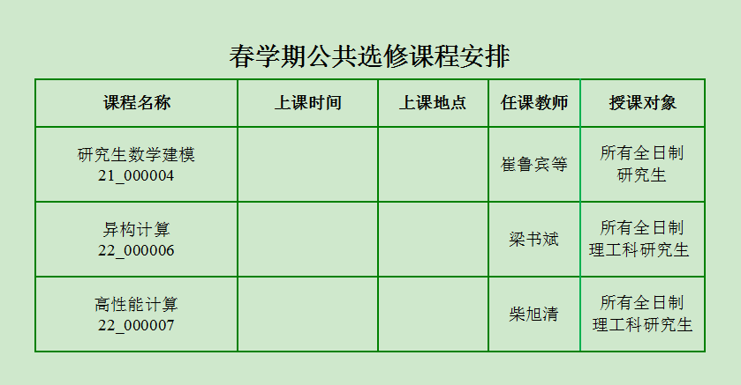
（图3）
3.公共选修课《22_000004研究生素养课——积极心理与情绪智慧（线上课程）》为所有研究生（含博士、非全、硕师）必修的公共选修课，提醒学生制定培养计划时必选，建议如图4设置；
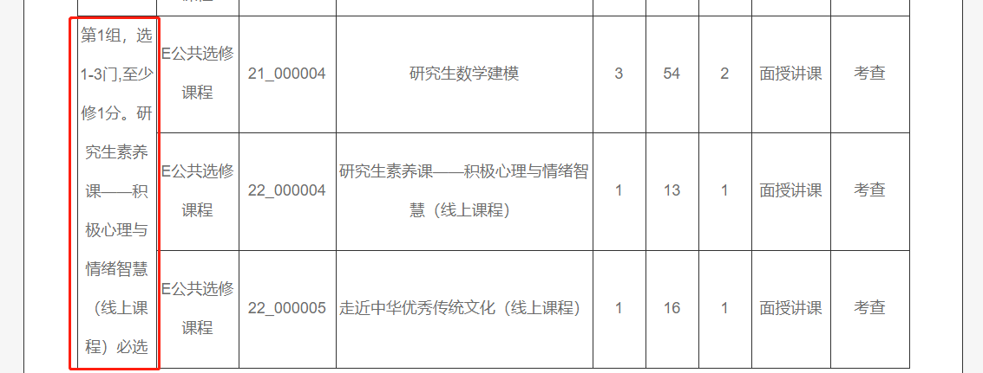
（图4）
4.系统已将所有方案驳回，请核对无误后再提交，纸质版也可再更换；还未提交的方案请修改后及时提交；
5.2023级博士名单也已导入系统，请及时排课。
6.根据教指委最新文件精神，结合我校实际，在其他公修课不变情况下，新增一门公共必修课23_000001《习近平总书记关于教育的重要论述研究》，1学分，线上，秋季学期（具体开课时间另行通知）。授课对象为所有2023级教育硕士（含非全、硕师）。请大家对照教指委最新文件修订课程、学分、实践教学等内容（特别注意对前面文字性描述的调整完善），并提醒学生制定培养计划。
各位老师辛苦了！
研究生院
2023年8月29日

